本试卷适用范围  2006级本科 | 南 京 农 业 大 学 试 题 纸
本试卷适用范围  2006级本科 | 07-08学年 第一学期 课程类型：必修 卷类：A
课程 大学物理 班级 学号 姓名 成绩
以下表格为教师阅卷时使用，学生请勿填写
题型 | 选择 | 判断 | 填空 | 问答 | 计 算
号 | 1～8 | 1～4 | 1～5 | 1 | 1 | 2 | 3 | 4 | 5 | 6
分
- 选择题（2分／题,共16分）
1. 关于电磁感应，下列说法错误的是 （ ）
(A) 电动势是非静电力作用的表现
(B) 产生动生电动势和感生电动势的非静电力是不一样的
(C) 感生电场和静电场一样对处于其中的电荷有力的作用，且都是保守场
(D) 自感电动势和互感电动势都是属于感生电动势
2. 图1是两个同方向简谐运动的振动曲线，则合成的简谐运动的初相位为 （ ）
（A）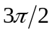； （B）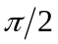； （C）； （D）
x
t
o
xt
o
y

图1
图2
图3
3.一平面简谐波沿x轴负向传播，设角频率、波速已知， 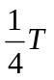时波形如图2，则该波表达式为
（A）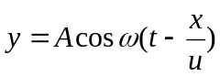 （B）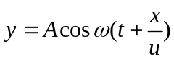 （ ）
（C）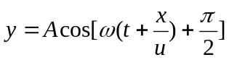 （D）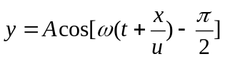
4. 驻波现象中，波节两侧对称质点的振幅、相位的特点 （ ）
(A) 振幅相同,相位相同 (B) 振幅相同,相位不同
(C) 振幅不同,相位相同 (D) 振幅不同,相位不同
5.一平面简谐波表达式为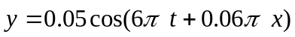（m），则下列说法正确的是（ ）
（A）波长为100m； （B）波速为10m/s； （C）频率为3Hz； （D）沿x轴正向传播

6. 如图3，薄膜厚度为e，且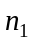＜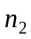＜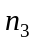，则这层薄膜对于垂直入射的单色光（波长为）起到增透膜的作用满足条件（1），起到增反膜的效果满足条件（2），下列选项正确的是 （ ）
(A) 条件(1)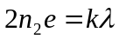； 条件(2)
(B) 条件(1)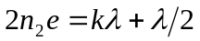；条件(2)
(C) 条件(1)； 条件(2) 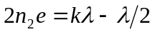
(D) 条件(1)；条件(2)
7.在双缝干涉实验中，为使屏上的干涉条纹间距变大，可以采取的办法是 （ ）
(A) 使屏靠近双缝.
(B) 把两个缝的宽度稍微调窄.
(C) 使两缝的间距变小.
(D) 改用波长较小的单色光源.
8. 单色光λ垂直入射到单缝上发生夫琅禾费衍射，狭缝宽度为4λ，对应于衍射角θ＝30°方向，（ ）
（A）半波带数目为二个，对应第二级明纹； （B）半波带数目为四个，对应第四级暗纹；
（C）半波带数目为四个，对应第二级明纹； （D）半波带数目为四个，对应第二级暗纹
- 判断题（每题1分，共4分）
1. 自感电动势的方向总是与电流方向相反 （ ）
2.干涉是一种特殊的波的叠加现象，而驻波则是一种特殊的干涉现象 （ ）
3.透镜可以改变光线的传播方向，但不附加光程 （ ）
4.根据惠更斯—菲涅耳原理，衍射也是一种波的相干叠加现象 （ ）
- 填空题（每空1分，共13分）
1.如图所示，长为L导体棒在磁感应强度为B的匀强磁场中，棒与水平方向成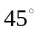角，若棒以速度v水平向右运动，ab两端电动势大小为_______；当棒以角速度绕a点逆时针转动时，ab两端电动势大小为_____，___端电势高（填a或b）

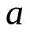
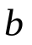
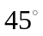
2.一弹簧振子振幅A＝0.1m，弹簧劲度系数为200N/m，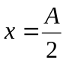时，振子的动能为_______J；t=0s时，振子状态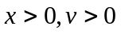且动能和势能恰好相等，则位移x=______m，对应的初相为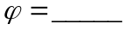。
3.A、B两点有两个相干波源，相位差为π，振幅都为4cm，频率70Hz，波速400m/s，AB距离为40m，P为AB之间连线上一点，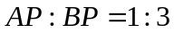， 则A、B波源到达P点引起的分振动的相位差为________，P点振幅为_______cm。
就

4. 如图,波长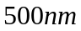的单色光垂直照射到由玻璃板（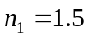）构成的空气劈尖上,观察反射光形成的条纹.则棱边A处是_____纹（填“明”或“暗”）；若劈尖夹角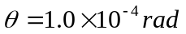，则AB面上相邻明纹的间距为_________ m；若θ变大，则条纹向___（填“A”或“B”）边移动；若劈尖边缘B处对应厚度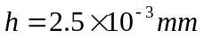,则从A到B一共有_____条明条纹。
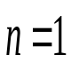
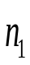
5.观察光栅衍射图样，发现单缝衍射中央宽度包络线内有11条主极大明纹，则光栅常数d与缝宽a满足的条件为___________。
A
λ
B
- 问答题（4分）
关于振动能量和波的能量，谈谈它们的构成以及特点

- 计算题（6小题，共63分）
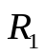
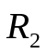
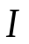
- （10分）真空中有一长为的同轴电缆，它由两个薄壁圆筒构成，半径分别为和，且<现有恒定电流I从内管流走，由外管流回，
L
（1）忽略边缘效应，求通过此电缆横截面的磁通量
（2）求此段电缆的自感系数；
（3）储存的磁能有多大？

2．（8分）一平面简谐波沿OX轴负方向传播，波速为3m/s，x=-1m处质点的振动规律如图所示。
（１）求x＝－1m处质点的振动方程；（２）求此波的波动方程

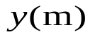
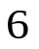

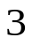

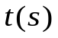

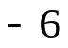

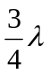
3.（12分）P点振动方程为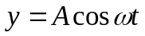，产生的入射波遇到波密介质，在O点反射，设波速u、波长λ和角频率ω都已知，试求：
xt
p
o
- 入射波波函数（2）反射波波函数
（3）合成驻波中波节的位置（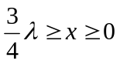）

4.（11分）双缝干涉实验中，波长λ=480nm的单色平行光垂直入射到间距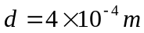的双缝上，屏到双缝的距离D=1m，求：
（1）第十级明纹中心距离中央明纹中心的线距离；
（2）第五级暗纹中心距离中央明纹中心的线距离；
（3）若一个缝被折射率为1.40的薄玻璃片遮盖，同时另一个缝被折射率为1.70的薄玻璃片所遮盖，双缝被遮盖后，屏上零级明纹移到原来的第5级明纹处，设两玻璃片厚度相同，求薄玻璃片的厚度。

5.（10分）单色可见光垂直入射缝宽0.6mm的单缝，缝后有一焦距为1m的凸透镜，在透镜焦平面上观察衍射图样，在距中央明纹中心2mm处的P点为一暗纹中心，求
（1）入射可见光波长的可能值（可见光波长范围390nm～760nm）
（2）不同的波长，P点对应第几级暗条纹，对应几个半波带
（3）对应以上可能值中波长最大的单色光，其形成的中央明纹的线宽度

6.（12分）波长λ=600nm单色光垂直入射光栅，观察其夫琅禾费衍射图样，测得第二级主极大出现在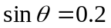处，且第四级缺级，求
- 光栅常数
- 透光部分的可能缝宽a
(3) 对应最小宽度a, 在衍射角－π/2 ＜θ ＜π/2 范围内可能观察到的主极大条纹的数目.

教研室主任 出卷人 丁 冬

